2. melléklet a 14/2019.(X.8.) önkormányzati rendelethez
Az igazgatási terület szabályozásának m=1:16 000 méretarányú (SZ-1) átnézeti lapja az alábbiak szerint módosul:

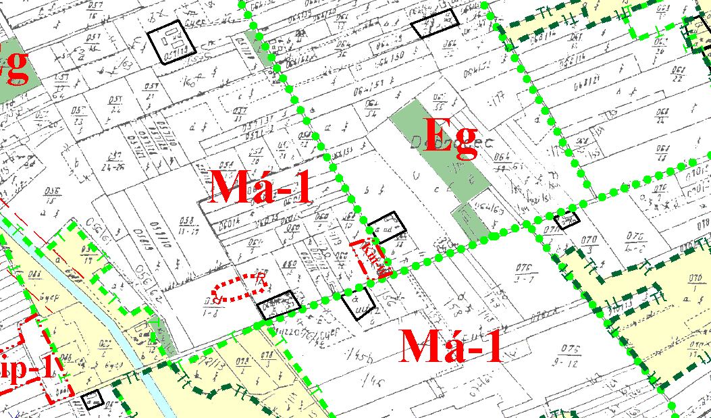

2/1. melléklet a 14/2019.(X.8.) önkormányzati rendelethez

A R (SZ-2) szabályozási tervi mellékletének „A” szelvénye az alábbiak szerint módosul:

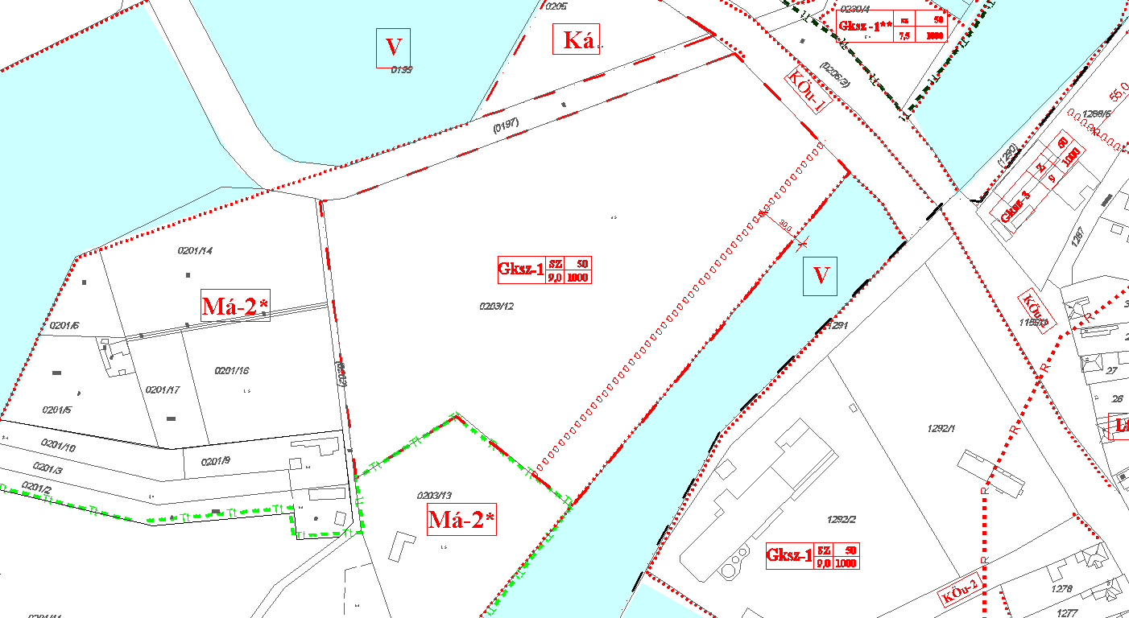

2/2. melléklet a 14/2019.(X.8.) önkormányzati rendelethez

A belterület 1:2000 méretarányú (SZ-2) szabályozási terv „B”, szelvénye az alábbiak szerint módosul:
1. tervrészlet
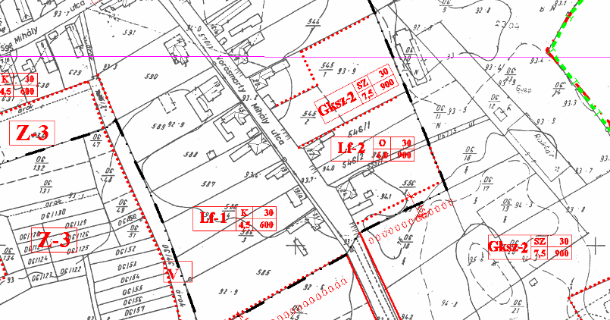

2. tervrészlet
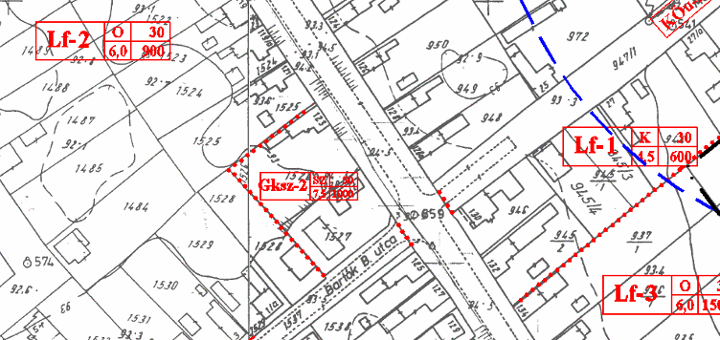

3. tervrészlet
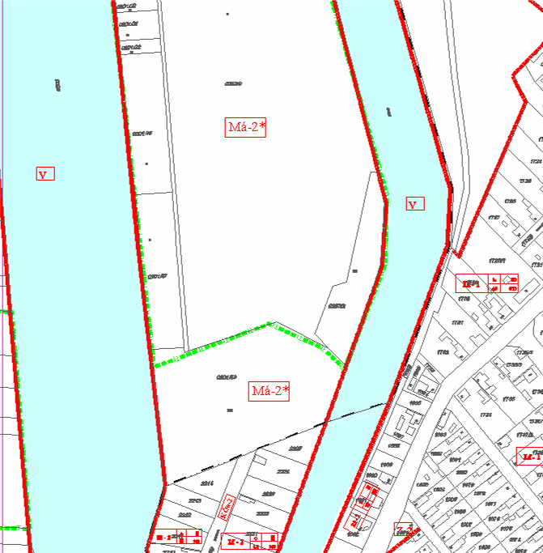

2/3. melléklet a 14/2019.(X.8.) önkormányzati rendelethez

A R (SZ-2) szabályozási tervi mellékletének „C” szelvénye az alábbiak szerint módosul:

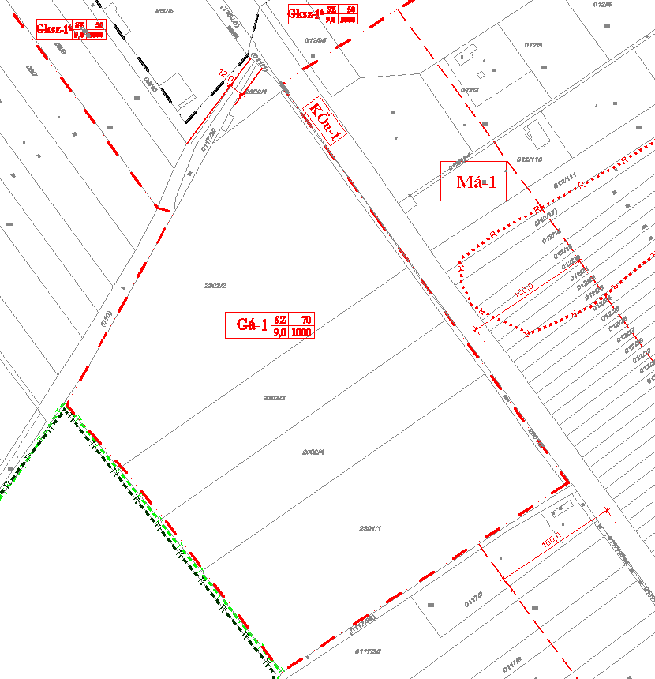

3. melléklet a 14/2019.(X.8.) önkormányzati rendelethez

Az igazgatási terület szabályozásának m=1:16 000 méretarányú (SZ-1) átnézeti lapján és a belterület 1:2000 méretarányú (SZ-2) szabályozási tervén a régészeti lelőhelyek az alábbiak szerint módosulnak:
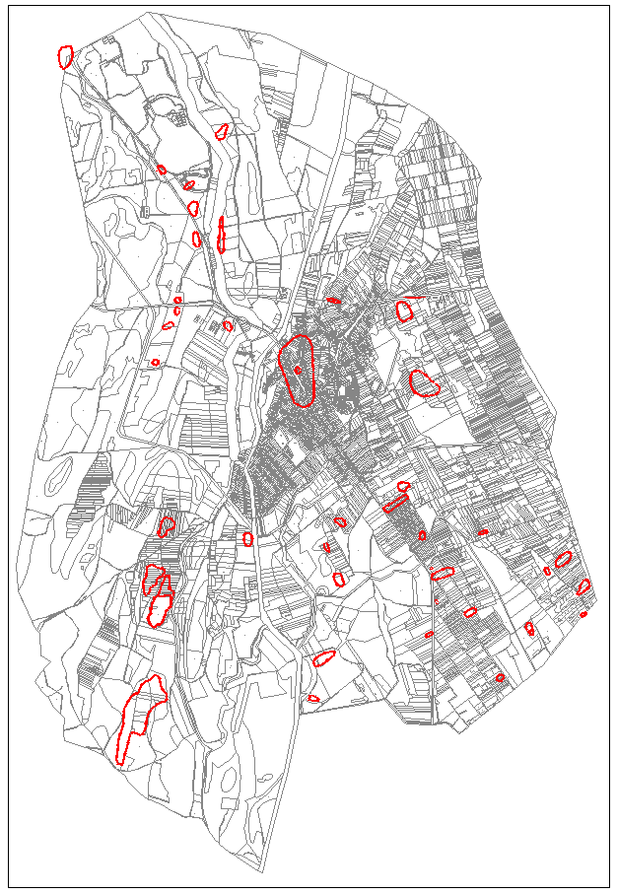

4. melléklet a 14/2019.(X.8.) önkormányzati rendelethez

A R Régészeti lelőhelyeket tartalmazó 4. melléklete az alábbiakkal egészül ki:

Azonosító | Lelőhely  száma | Név | Hrsz
91533 | 32 | Kuti-tanya Észak | 075/21, 075/22, 072, 076/62
91537 | 33 | Kutyifa-tanya Nyugat | 060/16, 059, 058/4, 058/5, 058/6
91631 | 34 | Döbrögec-Turák-tanya D | 087/141, 087/116, 087/120, 087/117, 087/118, 087/140
91633 | 35 | Döbrögec-Turák-tanya ÉNy | 092, 0104, 087/97, 087/99, 087/100, 093/1, 087/98, 087/101, 087/130, 087/131, 087/137, 087/120, 087/6
91727 | 36 | Vízműtelep | 030/24, 030/23, 030/28, 030/30, 030/36, 030/32, 030/37, 030/7
92417 | 37 | Döbrögeci-legelő I. | 0113/1, 0113/6, 0113/7, 0113/8, 0113/5
92419 | 38 | Erdő-sziget I. | 0121/18, 0121/16, 0121/15
92421 | 39 | Erdő-sziget II. | 0121/5, 0121/28, 0121/6, 0121/7, 0121/18, 0121/4
92423 | 40 | Erdő-sziget III. | 0122/29, 0122/5, 0122/6, 0122/4, 0122/3, 0122/32
92427 | 41 | Orosz tanya K | 072, 076/74, 073/32, 073/31, 070/42, 073/30, 073/29, 073/49, 070/41, 071
92431 | 42 | Kuti tanya DK | 075/17, 010/59
92443 | 43 | Szőlő-aljai csatorna É | 0113/1

